Фамилия имя ____________________________________
Задание №1 по физической культуре для 2 класса
(Во всех вопросах только один правильный ответ)

Как называется комплекс несложных физических упражнений, выполняемых ежедневно утром после сна.
- подвижные игры
- спортивная эстафета
- физкультминутка
- зарядка

С помощью шведской или гимнастической стенки можно выполнять физические упражнения, по ней можно лазить, с нее можно прыгать. Отметьте изображение гимнастической стенки.
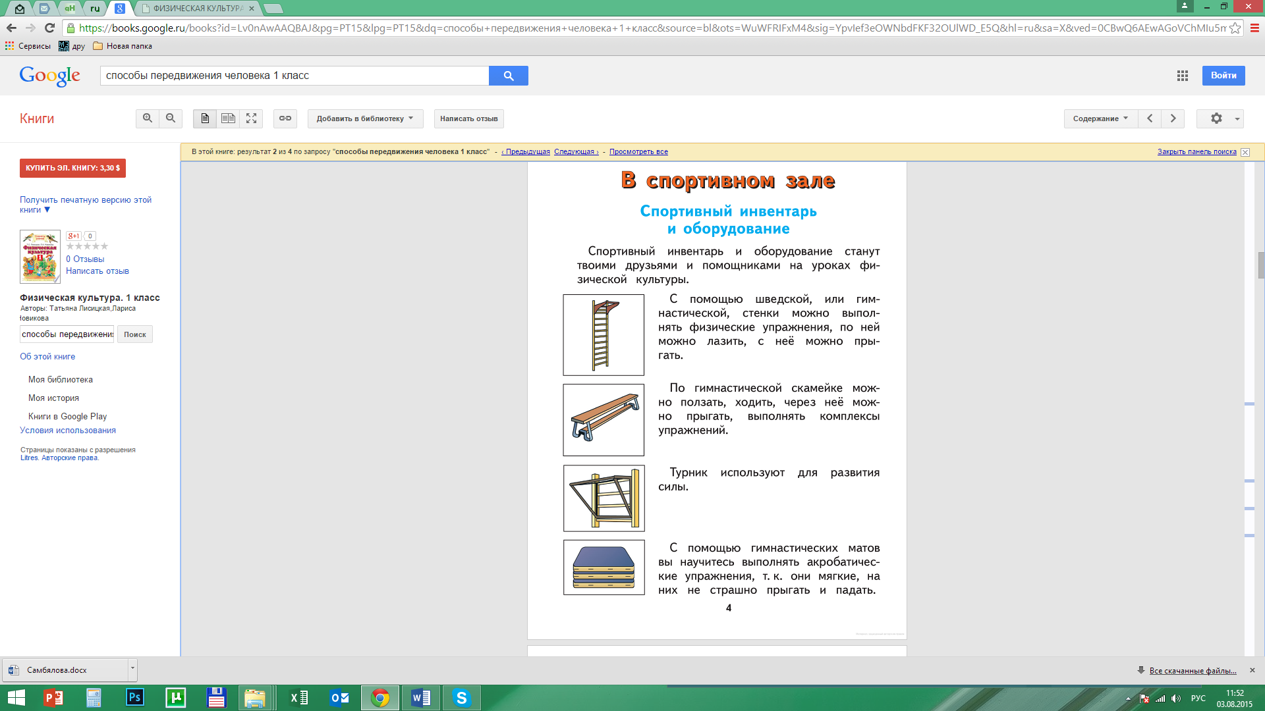 |  |  | все ответы верны

Определите, какой инвентарь используют для проведения различных подвижных и спортивных игр, эстафет.
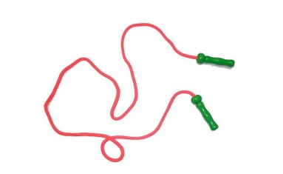  скакалки | 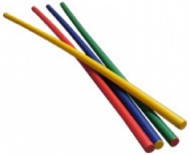  гимнастические палки | 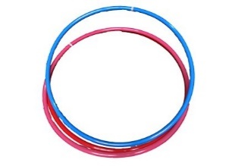  обручи | все ответы верны

Отметьте, что не относится к спортивной форме.
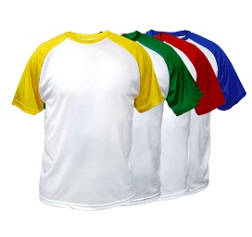 | 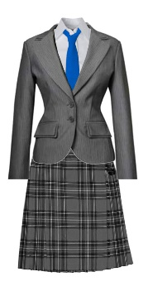 | 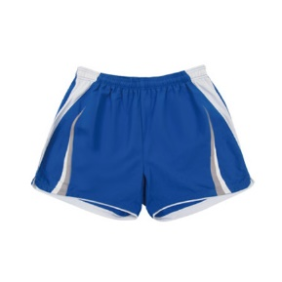 | 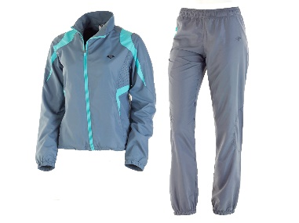

Отметьте, где изображена спортивная обувь.
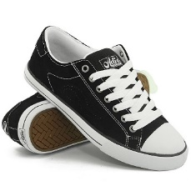 | 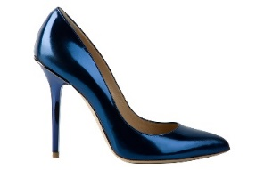 | 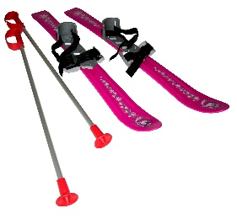 | 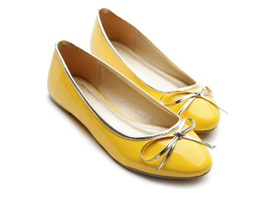

Отметьте, что относится к движению человека.
- бег
- ползание
- поднимание руки вверх
- плавание

Отметьте, что относится к способу передвижения человека:
- сгибание ноги
- наклоны головы
- ходьба на лыжах
- все ответы верны

Определите, к какому виду спорта относится данный спортивный инвентарь.
- футбол  - баскетбол  - хоккей  - фигурное катание | 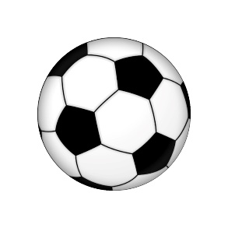
Какой вид упражнения изображен на рисунке?
- наклоны  - приседания  - бег  - прыжки | 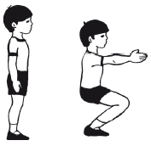

Определите, где изображен Олимпийский флаг?

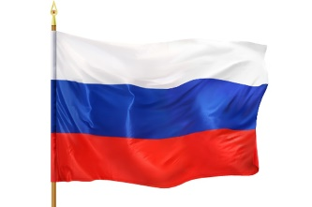 | 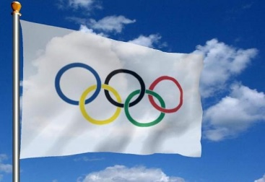 |  | Такого флага не существует.

.

Фамилия имя ____________________________________

Задание №2 по предмету «Физическая культура»
2 класс

- В какой игре используется клюшка и шайба? ________________________________________________________
- Спортивная игра, цель которой - забросить мяч в корзину? _________________________________________________________
- Толстые веревки, использующиеся в спорте для лазанья и перетягивания?__________________________________________

- Игра двух команд, цель которых - забить мяч в ворота соперников?_____________________________________________

- Хоккей - шайба, футбол - мяч, бадминтон- ... _________________________________________________________

- Что стремится установить спортсмен? __________________________________________________________

- Инструмент спортивного судьи_____________________________________________________

- Как называется 11-метровый штрафной удар в футболе?___________________

- Олимпийская эмблема состоит из пяти переплетённых колец. Разукрась их.

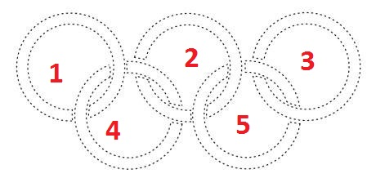

Фамилия имя ____________________________________

Задание №3 по физической культуре для 2 класса
1. Максим только что проснулся:
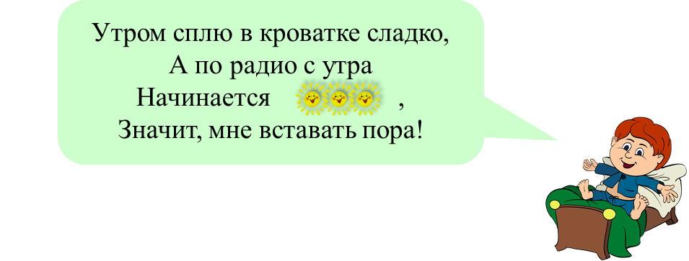

Какое слово пропущено в стишке Максима? ________

2. Посмотри на картинки и догадайся, какие спортивные игры на них изображены.
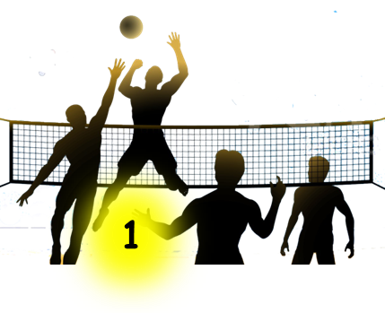
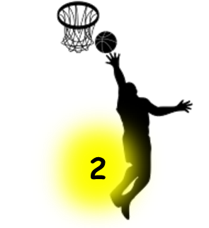
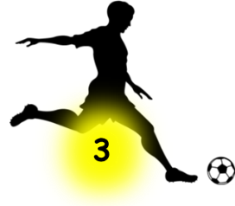
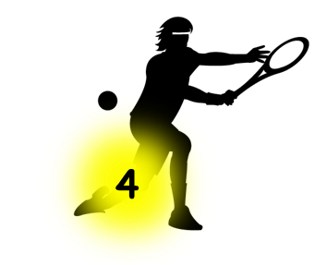

1-
2-
3-
4-
3. Олимпийская эмблема состоит из пяти переплетённых колец. Кольцо чёрного цвета находится под цифрой…?
4. Найди концовку к каждой пословице и поговорке. Сопоставь к каждой цифре соответствующую букву.
1. В здоровом теле здоровый ... | а) …жизнь
2. Спорт ‒ это … | б) …дух
3. Главное не победа, а … | в) …мир
4. О спорт, ты … | г) …участие

5. Найди соответствия между названием игры и мячом
1. футбол | а) 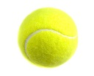
2. волейбол | б) 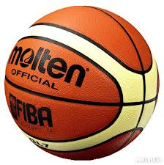
3. теннис | в) 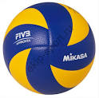
4. хоккей | г) 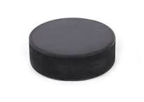
5. баскетбол | д) 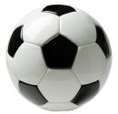

6. Определите, на какой картинке изображен режимный момент ЗАРЯДКА
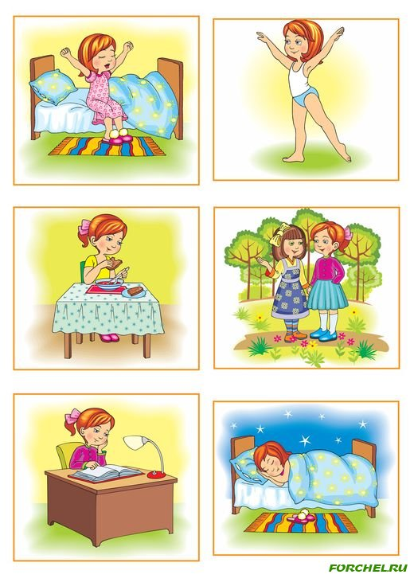 |  |  | все ответы правильные
7. Отметьте, где изображен талисман зимних Олимпийских игр 2014 года в Сочи.
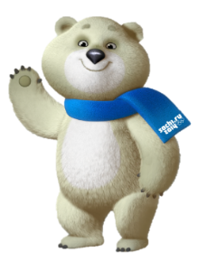 | 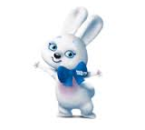 | 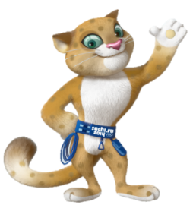 | все ответы верны
8. Отметьте, что относится к движению человека.
- бег
- ползание
- поднимание руки вверх
- плавание
9. Отметьте, что относится к способу передвижения человека:
- сгибание ноги
- наклоны головы
- ходьба на лыжах
- все ответы верны
10. Какой вид упражнения изображен на рисунке?
- наклоны  - приседания  - бег  - прыжки | 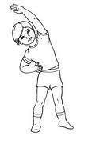

Фамилия имя ____________________________________

Задание №4 по физической культуре для 2 класса

- Начало дистанции – это «старт», а конец ее?
- Гол
- Аут
- Финиш
- В какой игре не нужен мяч?
- Баскетбол
- Теннис
- Бадминтон
- Как в футболе называется одиннадцатиметровый удар?
- Штрафной бросок
- Штрафной удар
- Пенальти
- Выход мяча за пределы игрового поля?
- Брейк
- Аут
- Забег
- Как называется площадка для бокса?
- Площадка
- Ринг
- Квадрат
- Как называются личные награды для спортсменов?
- Премии
- Грамоты
- Медали
- Когда проводят Олимпийские игры?
- Зимой и летом
- Осенью и летом
- Зимой и весной
- Сколько колец на эмблеме Олимпийских игр?
- Четыре
- Пять
- Шесть
- Какие три слова составляют девиз Олимпиады?
- Быстрее, выше, сильнее
- Умнее, дружнее, веселее
- Смелее, бодрее, здоровее
- Для этой спортивной игры обязательно нужна корзина?
- Футбол
- Баскетбол
- Волейбол

